ПУБЛИЧНЫЙ ОТЧЕТ ЧЕРТКОВСКОЙ РАЙОННОЙ ПРОФСОЮЗНОЙ ОРГАНИЗАЦИИ ОБРАЗОВАНИЯ ПО ИТОГАМ 2022 г.

Цель: информирует членов Профсоюза, социальных партнеров и общественность об основных результатах деятельности районной организации Профсоюза работников народного образования. Надеемся, что он вызовет у вас обсуждение и ваши предложения по совершенствованию нашей работы в дальнейшем.

ОБЩАЯ ХАРАКТЕРИСТИКА ОРГАНИЗАЦИИ.
Чертковская районная профсоюзная организация имеет статус юридического лица с полным пакетом документов нормативно-правовой базы.
Правовая основа деятельности профсоюзной организации:
1.Федеральный закон "О профессиональных союзах, их правах и гарантиях деятельности"
2.Закон РФ "О коллективных договорах и соглашениях" от 11.03.1992 г. № 2490-I
3.Устав профсоюза работников народного образования и науки РФ
4.Положение о Чертковской районной организации Профсоюза работников образования.
5.Трехстороннее отраслевое Соглашение.
6. Программа «Оздоровление членов Профсоюза и членов их семей.
7.Положение об оказании материальной помощи членам Профсоюза.
8.Положение о премировании членов Профсоюза.
9.Смета доходов и расходов.

В настоящее время профсоюзная организация состоит из 35 первичных профсоюзных организаций:
Общеобразовательные учреждения – 17;
Дошкольные образовательные учреждения – 14;
Учреждения дополнительного образования (детей) – 2;
Другие - 2.
Состояние профсоюзного членства является одной из самых актуальных задач, стоящих перед профсоюзным активом районной организации.

ОРГАНИЗАЦИОННАЯ РАБОТА.
Работа Чертковской районной организации профсоюза образования, первичных организаций строилась в соответствии с планом работы районного совета профсоюзов и поставленными задачами:
▪ Укрепление организационного единства Профсоюза;
▪ Расширение возможностей и ресурсов Профсоюза как организации, обладающей корпоративными ценностями и средствами;
▪ Содействие развитию инноваций и творчества в деятельности организаций Профсоюза;
▪ Развитие корпоративного обучения в Профсоюзе;
▪ Отработка механизмов формирования профсоюзной идентичности.
В Год корпоративной культуры на заседаниях Президиума рассматривались наиболее важные вопросы:
Об итогах деятельности организации Профсоюза Чертковского района за 2021 год и задачах на 2022г.
Анализ страниц первичных организации Профсоюз на сайтах ОУ.
О проведении Дня здоровья.
Об участии в первомайской акции профсоюзов в 2022 году.
Об итогах проведения турнира по волейболу в рамках районной спартакиады в честь Дня Победы.
Об участии в праздновании Дня воспитателя и Дня учителя.
О подготовке и проведении Всероссийской акции профсоюзов в рамках Всемирного дня действий «За достойный труд!» в 2022году.
Итоги конкурса информационных стендов.
В течение года наиболее активно работали следующие первичные профсоюзные организации:
ППО МБОУ Маньковская СОШ, ППО МБОУ Чертковская СОШ №1, ППО МБОУ Чертковская СОШ №2, ППО МБОУ Чертковская СОШ №3, ППО МБОУ Греково- Степановская СОШ, ППО МБОУ Сохрановская СОШ, ППО МБОУ Шептуховская СОШ, ППО МБОУ Павловская ООШ, ППО МБДОУ ДЮСШ, ППО МБДОУ Чертковский детский сад № 2, Чертковский детский сад № 3,ППО МБДОУ Марьяновский детский сад, ППО МБДОУ М- Александровский детский сад.

СОЦИАЛЬНОЕ ПАРТНЕРСТВО.
Самыми важными принципами социального партнерства являются:

- равноправие сторон;

- уважение и учет интересов сторон;

- заинтересованность сторон в участии в договорных отношениях.
Одним из приоритетных направлений деятельности Чертковской районной организации Профсоюза является организация коллективно-договорного регулирования социально-трудовых отношений, что способствует повышению уровня защиты прав работников образовательных организаций, развитию социального партнёрства. Приоритетные направления колдоговорной компании:
-повышение эффективности механизмов взаимодействия социальных партнеров.
-сохранение действующих социальных льгот и гарантий для работников отрасли.
-контроль за соблюдением трудового законодательства, защита и отстаивание интересов педагогических работников на всех уровнях власти.
Экспертизу на соответствие действующему трудовому законодательству в 2022году прошли 11 коллективных договоров. Процедура работы над заключением договора разослана во все первичные профсоюзные организации.
Условия положений коллективных договоров в ОУ соответствуют действующему федеральному законодательству, трехстороннему отраслевому соглашению, заключенному на региональном уровне и ориентированы на обеспечение трудовых прав работников образования.
Макеты коллективных договоров были разосланы во все ОУ.
Основные ошибки (с замечаниями Минтруда), изменения доведены до всех организаций.
Не первый год активно работает рубрика «Ликбез» на сайте районной профсоюзной организации, где можно получить ответы по правовым вопросам.
В целях развития социального партнерства в сфере труда и коллективно-договорных отношений в профсоюзных организациях проводится ежегодный районный смотр-конкурс «Учитель года», и профсоюз принимает активное участие в его организации и проведении.
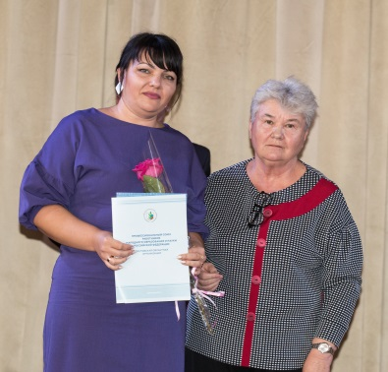
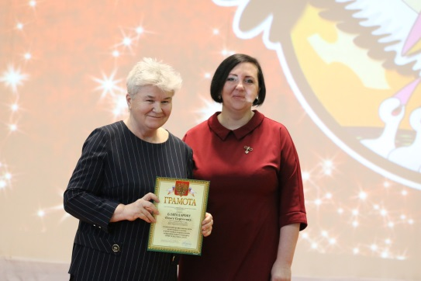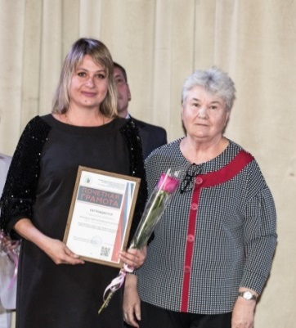

ПРАВОЗАЩИТНАЯ РАБОТА
Основными направлениями деятельности Профсоюза на современном этапе является развитие социального диалога для разрешения социально-трудовых отношений как элемента демократического, социального государства. Нынешняя правовая база закрепляет структуру социального партнерства. Если не углубляться в детали, то она подразумевает непременное достижение согласия между партнерами в лице государства, работодателя и профсоюза.
Работа проводилась в соответствии с планом, который был утвержден на заседании РС профсоюза.
Основные направления правовой работы:
- осуществление профсоюзного контроля за соблюдением трудового законодательства;
- защита социально-трудовых и профессиональных интересов работников образования;
- оказание бесплатной юридической помощи по вопросам законодательства и консультирование членов профсоюза;
- информационно - методическая работа по правовым вопросам.
Вся проводимая работа была направлена на соблюдение трудового законодательства в отношении работников образовательных учреждений.
Вопросы организации правозащитной работы рассматривались на заседаниях Президиума РС профсоюза (№№протоколов 47, 49, 60, 61, 63).
На странице профсайта «Ликбез» регулярно размещались материалы, повышающие правовую компетентность каждого члена профсоюза. Открыты новые рубрики «Персона» и «Профлица», рассказывающие о лучших председателях, членах профсоюза и руководителях ОУ. Газета «Вести Чертковские» не раз печатала материал об общественных профсоюзных активистах (№№17, 20, 25).
Бюллетень «Кредо» освещал различную информацию по правовым вопросам (№№2,3 8, 9, 12).
С образовательными организациями налажен электронный документооборот, благодаря которому правовая и иная информация, своевременно доводится до структурных звеньев районной организации.
В соответствии с планом работы Чертковской районной профсоюзной организации образования, постановления Президиума РС от 04.11.2022 года №62 и в целях изучения состояния делопроизводства в первичных профсоюзных организациях была проведена районная тематическая профсоюзная по теме: «Делопроизводство ППО».
Всего проверено – 5 организаций, в том числе 3 школ, 1 детский сад, 1 организация дополнительного образования. Организация делопроизводства, правильное составление служебных документов являются не только необходимой, но и неотъемлемой частью повышения эффективности работы профсоюзной организации. Несмотря на то, что профсоюзные организации демократично подходят в процессе подготовки заседаний коллегиальных профсоюзных органов к оформлению профсоюзных документов, ответственность за качество принимаемых постановлений, составление и хранение документов лежит на председателях профсоюзных организаций. Как показывает практика, от грамотно составленного профсоюзного документа, правильной организации документооборота в значительной степени зависит оперативность и эффективность всей организационной работы профсоюзных органов. По итогам были поощрены Председатели ППО Павловская ООШ и Сохрановская СОШ.
Результаты проведенной проверки доведены до сведения проверяемых ППО и всех остальных первичных организаций.
Президиумом РС для председателей ППО проведено 2 семинара: «Об организационно - уставно деятельности ППО» и «Устав - основной документ Профсоюза».

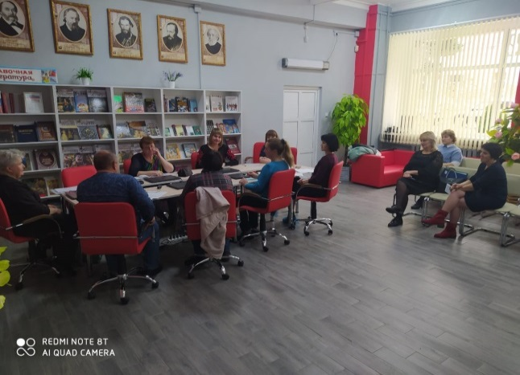
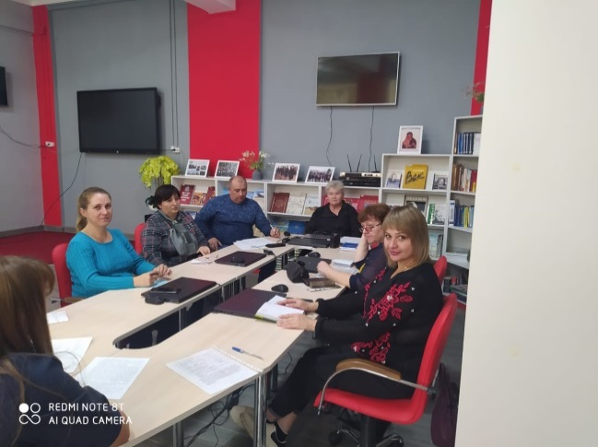

Члены ППО участвовали в первомайской Всероссийской акции «За достойный труд!» (были выпущены листовки, проводились флешмобы).

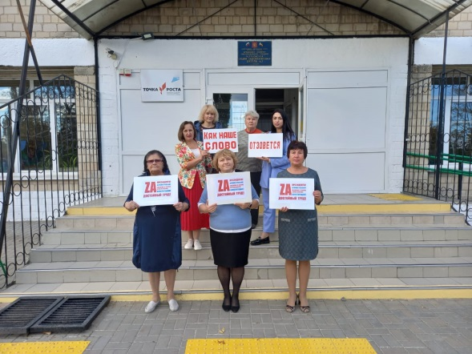
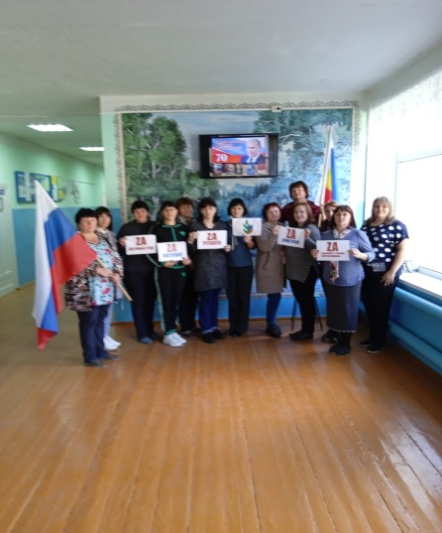

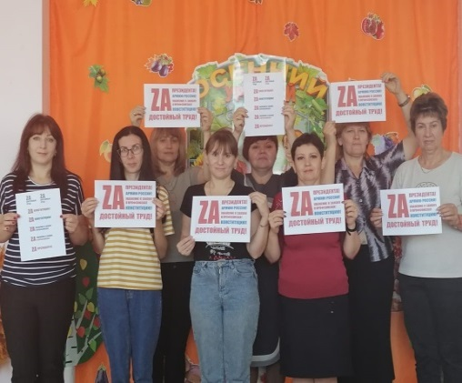
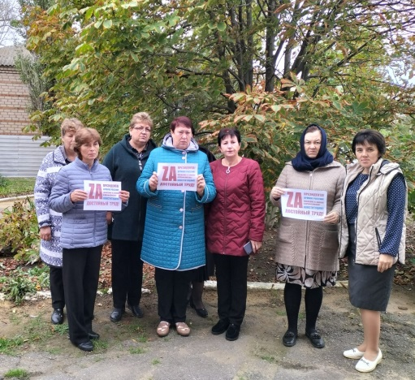

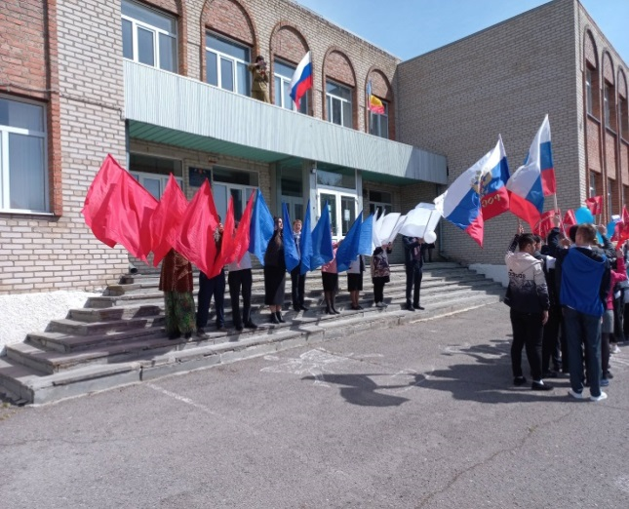
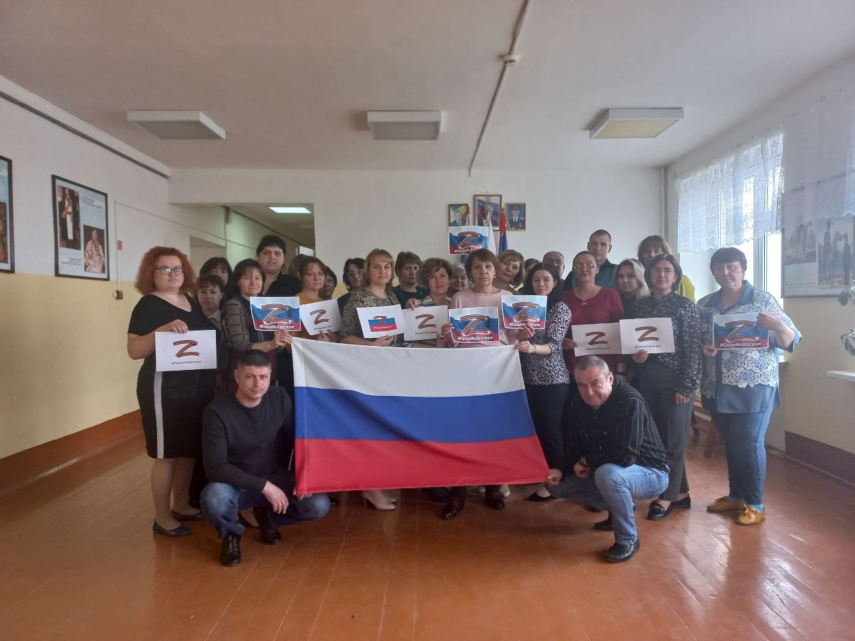

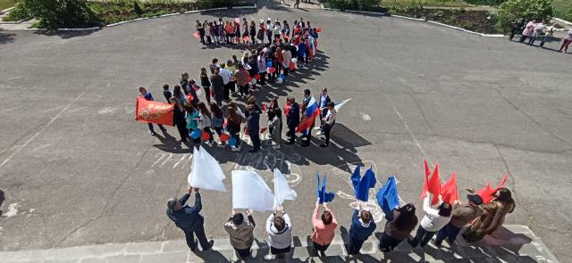
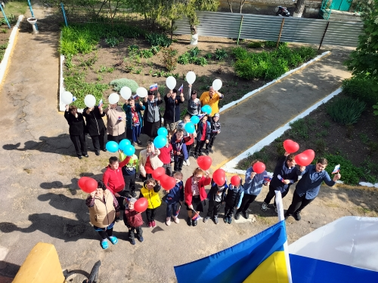

Провели районный конкурс информационных стендов и поучаствовали в областном. Лучшие награждены (ППО Маньковская СОШ, ППО Чертковская СОШ№1, ППО ДО ДЮСШ, ППО Сохрановская СОШ, ППО Павловская СОШ, ППО МБДОУ Чертковский детский сад №3).
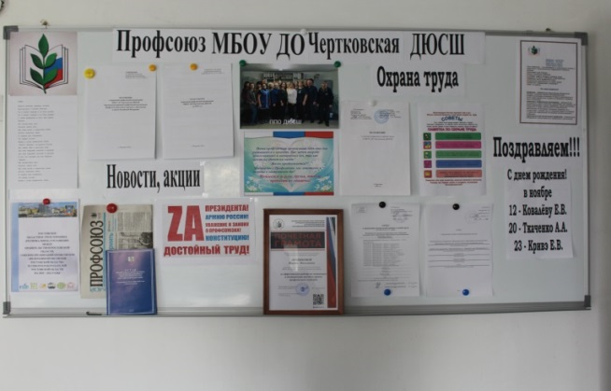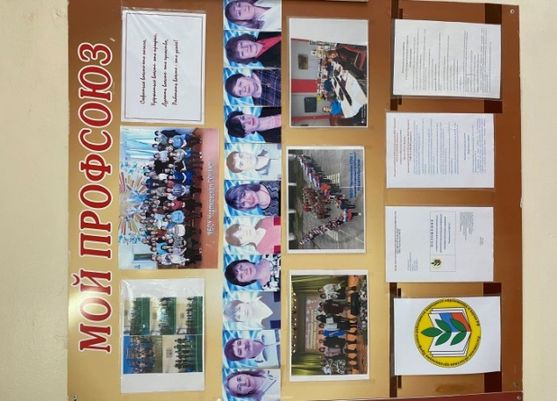
В системе ведется рейтинг ППО, подводятся итоги на лучшую первичную организацию.

ОХРАНА ТРУДА и ОЗДОРОВЛЕНИЕ
Одной из важнейших проблем, требующих к себе постоянного внимания со стороны администрации и профсоюзных органов всех уровней в сфере труда, была и остается проблема охраны труда и его безопасности.
Ее острота и злободневность вызваны рядом причин, важнейшими из которых являются: несовершенство законодательной и нормативно – правовой базы в области охраны труда, сохранение высокого уровня профессиональной заболеваемости, ослабление контроля за охраной и условиями труда непосредственно в ОУ.
Важным направлением работы Технической инспекции труда явились вопросы по подготовке ОУ к проведению специальной оценки условий труда (СОУТ). Осуществляя свои функции, техническая инспекция труда ОУ принимает активное участие в работах по приемке учреждений образования к работе в новом учебном году, контролю за готовностью и техническим состоянием кабинетов, мастерских, спортивных и игровых залов и других помещений, в испытаниях оборудования, спортивных снарядов, участвует во фронтальных проверках, документальных проверках по соблюдению законодательства в области охраны труда, отстаиванию прав и гарантий работников образования, работающих во вредных или опасных условиях труда. Особое внимание уделяется выполнению мероприятий по охране труда, включенных в коллективные договоры. Экспертизу прошли 11 коллективных договора.
Материалы по охране труда вовремя рассылались во все ОУ. На заседаниях Президиума РС (№№50,51, 63), семинарах ПППО, выпусках бюллетеня «Кредо» (№№, 7, 11, 13) вопросы охраны труда занимали приоритетное направление.
Традиционным стало участие во Всемирном дне охраны труда (тестирование уполномоченных по охране труда, оформление уголков по охране труда, флешмобы, листовки).
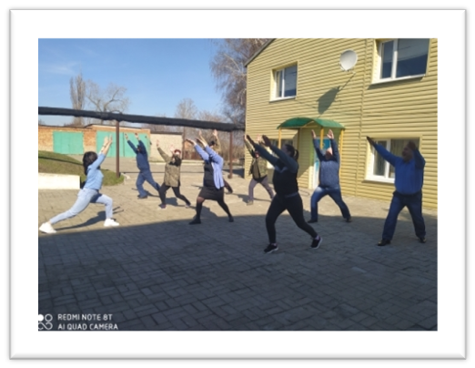
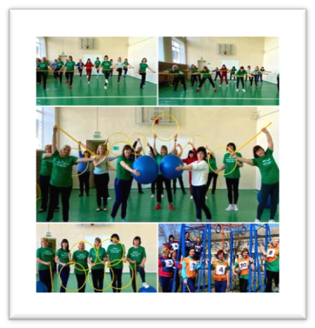
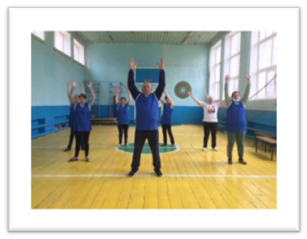

Президиум РС организовал и провел соревнования по теннису, волейбол, турнир памяти коллеги Кулиничева Н.Д.
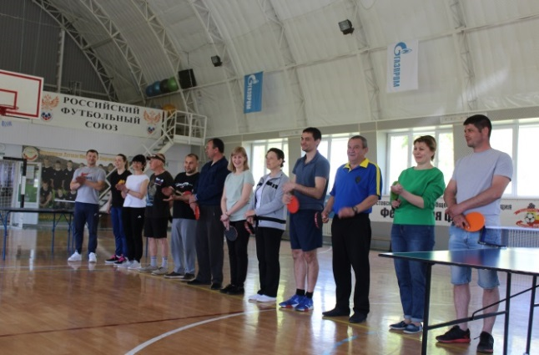
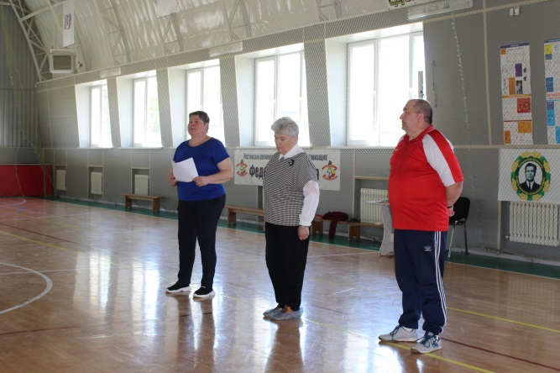
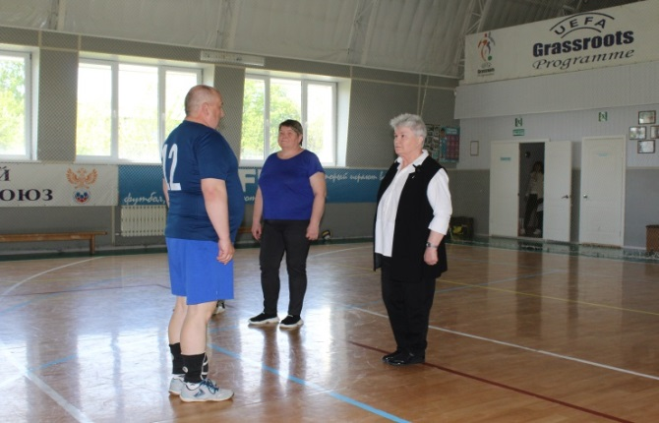
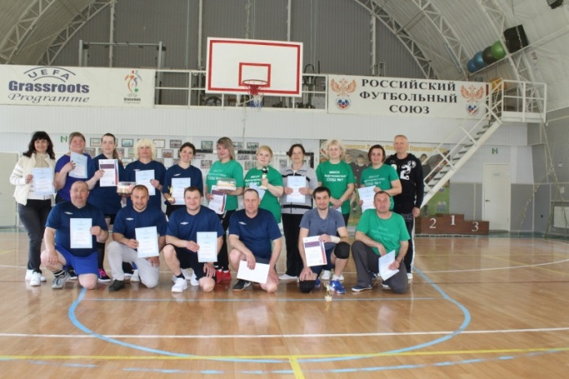

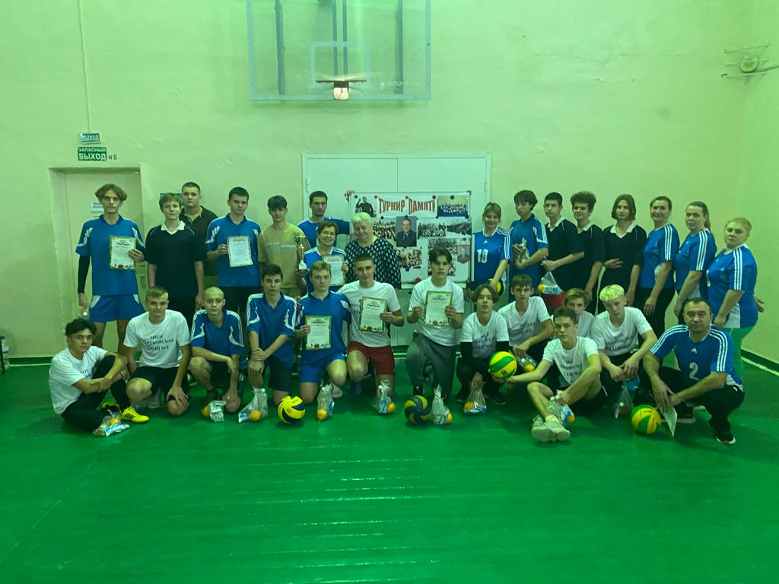
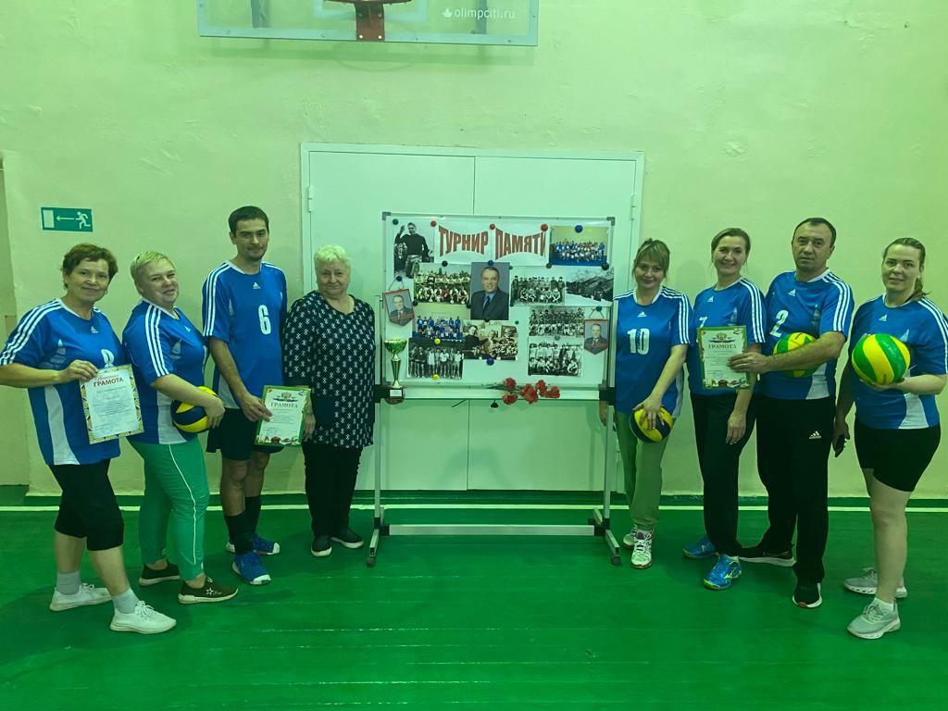
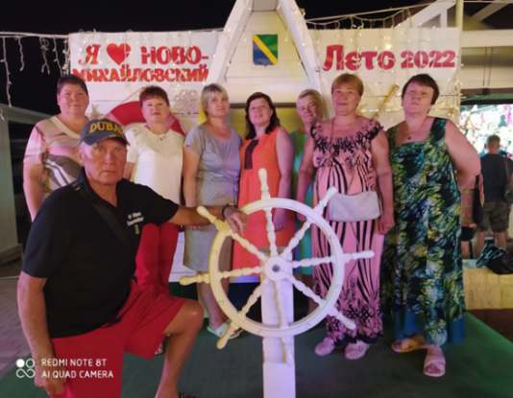
Самые активные общественники 8 человек) лучших первичных профсоюзных организаций бесплатно (для участников) отдохнули на турбазе- яхт клуба «Торнадо» п. Новомихаловский Туапсинского района.
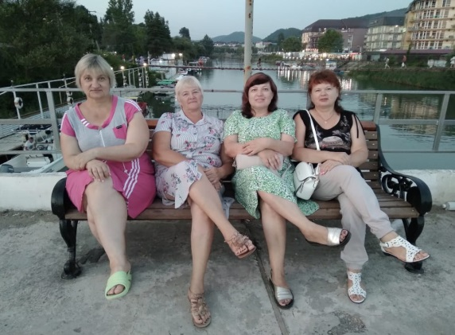

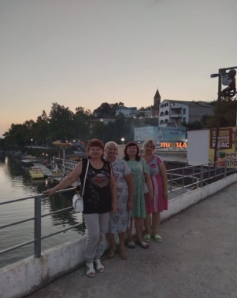

По 50% санаторным путевкам пролечилось и оздоровилось 15 человек
ИНФОРМАЦИОННАЯ РАБОТА.
Выпущено 15 номеров бюллетеня «Кредо», в которых помещалась информация о наиболее важных и интересных мероприятиях в ППО и в районной профсоюзной организации, о наших победах и удачах.
Президиум РС старался вовремя распространить необходимую информацию, обеспечить первички необходимыми нормативно- правовыми документами. Активно работал профсайт. Открыты новые рубрики. Постоянно обновлялся рейтинг первичных организаций.
Для выполнения уставных задач, достижения поставленных целей нам необходимо выстраивать свою работу в первую очередь на принципах социального партнёрства как важнейшего правового механизма, определяющего взаимоотношения Профсоюза и его партнёров в решении проблем в образовании. Опорой Президиума РС всегда были и есть председатели первичных профсоюзных организаций:
Позднякова Марина Николаевна,
Малежик Рита Зуберовна,
Супрунец Анна Алексеевна
Беганишвили Галина Николаевна
Бережная Светлана Владимировна
Чеченева Елена .Алексеевна,
Шаповалова Наталья Сергеевна,
Татарченко Ольга Анатольевна,
Донченко Ольга Владимировна,
Емельяненко Тамара Ивановна.
Именно благодаря их работе Профсоюз жив в народном образовании Чертковского района.
Грамотами Обкома профсоюза награждены:
Петросова Елена Васильевна- председатель первичной профсоюзной организации МБОУ Сохрановская СОШ,
Биганашвили Галина Николаевна - председатель первичной профсоюзной организации МБОУ Греково- Степановская СОШ,
Супрунец Анна Алексеевна - председатель первичной организации МБОУ Маньковская СОШ.
Грамотами Президиума РС награждены:
Познякова М.Н.- ПППО МБОУ ДО Чертковская ДЮСШ
Малежик Р.З.- ПППО МБОУ Чертковская СОШ № 1
Бережная С.В.- ПППО МБОУ Чертковская СОШ № 2
Чеченева Е.А.- ПППО МБОУ Чертковская СОШ № 3
Донченко О.В.- ППОМБДОУ Марьяновский детский сад
Татарченко О.А.- ПППО МБОУ Павловская ООШ
Емельяненко Т.И.- ППОМБДОУ Чертковский детский сад № 3

Очень надеемся, что вновь избранный Совет молодежи оживит профсоюзную работу. Начало положено.
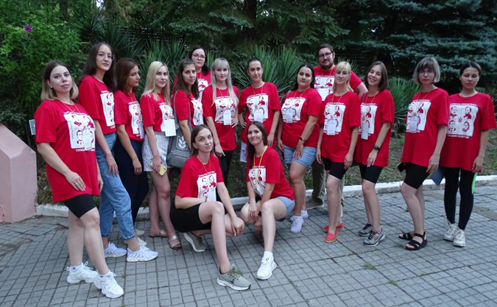
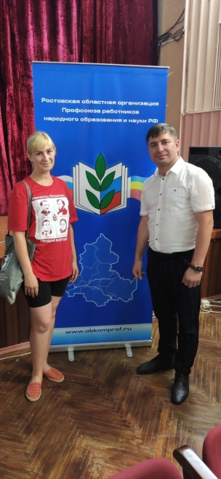
Эффективность профсоюзной работы зависит не только от работы членов профсоюзного комитета, но и от консолидации (равновесия) общественных сил, активной жизненной позиции членов профсоюзного движения, от эффективности социального партнерства. Согласование и принятие совместных решений профкома с администрациями района и школы по многим вопросам.

ФИНАНСОВАЯ РАБОТА

Финансовая работа профсоюзной организации основана на трех китах:
- планирование профсоюзного бюджета;
- анализ целевого использования бюджетных средств;
- контроль за полнотой и своевременностью перечисления профсоюзных взносов

Первостепенные задачи:
1.Сохранение организации.
2. Сохранение организации.
3.Сохранение организации…

